[**مدیریت حسینقلی خانی ما و نجابت مردم به قلم حمید یزدانبان**](http://hoodar.ir/?p=8317)

همین دو سال پیش بود که مدیران شهرداری منطقه یک و متولیان امامزاده صالح (ع) اعلام کردند که با افتتاح پارکینگ هم سطح در جوار امامزاده صالح که مکمل پارکینگ طبقاتی همت می باشد، مشکل زائران صالح بن موسی الکاظم (ع) حل شده و زین پس هم وطنان عزیز به راحتی و بدون معطلی و اتلاف وقت خواهند توانست از فیوضات زیارت این امامزاده بهره برداری نمایند  
اما به تجربه ثابت شده که تبعات منفی مدیریت سنتی و ضعیف با سرمایه گذاری و ولخرجی های گوناگون ، قابل رفع نبوده و مردم مظلوم و نجیب همچنان باید چوب بی تدبیری های مدیریت حسینقلی خانی ما را بخورند.  
به مناسبت ماه مبارک رمضان ساعات کاری مضاجع شریف امامزادگان تغییر کرده و بسیاری از زائران و مشتاقان زیارت امام زادگان بعد از افطار عازم اماکن متبرکه شده و بعضا تا سحر در این اماکن به دعا و نیایش مشغو ل اند  
پنجشنبه ۲۷ خرداد برابر با نهم ماه مبارک و شب شهادت حضرت خدیجه سلام الله علیها به نیت زیارت عازم امامزاده صالح شدیم و قریب به ساعت ۲۳ به ورودی پارکینگ طبقاتی تجریش در جوار امامزاده صالح رسیدیم. با صف طولانی خودروها در جلوی پارکینگ مواجه شدیم و انتظامات تا بن دندان مسلح! ، عصبانی مواجه شدیم که فریاد می زد پارکینگ تعطیل است. به سمت پارکینگ روباز حرکت کردیم انتظامات اینجا هم با لحنی مشابه  قبلی، فریاد برآورد که : برگردید درب بسته است و اماکن به ما اعلام کرده بعد از ۲۳:۳۰ حق ندارید پذیرش خودرو داشته باشید.  
ما هم که دست به شکایتمان خوب است، همان جا ایستاده و با ۱۱۰ تماس گرفتیم و منتظر حضور اعزه محترم انتظامی شدیم. متولی پارکینگ هم سطح روباز که دید اعتراض جدی است و عزیزان ناجا هم سر رسیده اند به ناچار اجازه پارک خودرو داد ولی در کمال تعجب پارکینگ طبقاتی شروع به خاموش کردن چراغ ها و بستن درب نمود  
ساعت اندکی از ۱۲ شب گذشته بود که سر و کله زائرینی که به تصور باز بودن پارکینگ تا صبح  همانند درب امامزاده بودند، پیدا شد، لکن دریغ که مالک پارکینگ طبقاتی بر قسم خود که ۱۲ می بندم، پایبند بوده و درب را بسته و رفته است  
در بین زوار، حسب ظاهر چند شهرستانی هم بودند که بندگان خدا باید تا صبح صبر کنند تا درب پارکینگ باز شود و بتوانند ماشین خود را خارج نمایند  
به راستی  
آیا اماکن دستور داده که پارکینگ بعد از ۲۳:۳۰ از پذیرش خودرو امتناع نماید؟  
استدلال اماکن برای این تصمیم چیست؟  
متولیان محترم امامزاده که ساعت کاری را تغییر داده اند، آیا نمی بایست فکری برای پارک خودرو زوار هم می کردند؟  
مگر نمی دانند که خیابان های اطراف همه پارک ممنوع بوده و به ندرت می توان جای پارک پیدا کرد؟

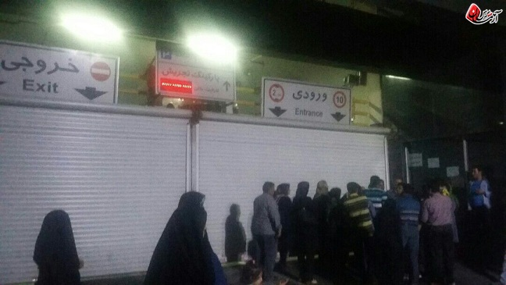

وقتی شکایت نزد متولیان و دست اندرکاران امامزاده بردم. نکات جدیدی کشف شد، از جمله اینکه چسبیده به امامزاده پارکینگی با ظرفیت قریب به هزار خودرو آماده بهره برداری است ولی روابط پنهان برخی دست اندرکاران امامزاده با مالکان پارکینگ های پیش گفته، مانع بهره برداری از این پارکینگ شده است!

اینجاست که باید گفت: هر چه بگندد نمکش می زنند. وای به روزی که بگندد نمک!

و در آخر من باب ادخال سرور و کسب ثواب آن، عرض کنم که دقایق طولانی برای سوال از عزیزی در یکی از بخش های امامزاده منتظر ماندم و ایشان به جای پاسخ به من ارباب رجوع داشت تلفنی اوراد و اذکار صیغه نکاح را به طرف تماس گیرنده، آموزش می داد!

اگر اسم دیگری غیر از حسینقلی خانی بر این مدیریت ها می شود گذاشت، راهنمایی بفرمایید.

انصافا مردم نجیب و متدینی داریم که با این همه سوء مدیریت، طغیان نمی کنند و از اسلام و مدیریت اسلامی نمی گریزند.

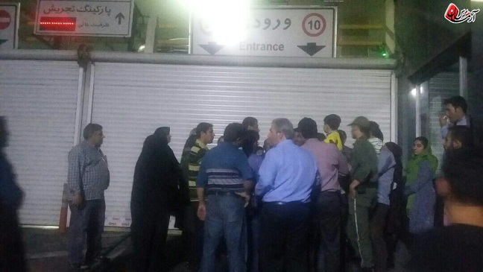

الگوی مبهم وزارت کشور درمدیریت مطلوب حاشیه نشینی

حمید یزدانیان، 20 خرداد 95

تاریخ انتشار : پنجشنبه ۲۰ خرداد ۱۳۹۵ ساعت ۱۲:۳۴

جناب رحمانی فضلی وزیر محترم کشور؛ در جلسه دیروز مجلس شورای اسلامی، با اشاره به جمعیت ۱۱ میلیونی حاشیه نشین و آسیب های اجتماعی ناشی از آن ، خواستار مساعدت نمایندگان محترم برای رسیدگی، مساعدت و توجه بیشتر به حاشیه های کلان شهرها به منظور کاهش تبعات فرهنگی، سیاسی، اجتماعی و امنیتی آن شد.

پديده حاشيه نشيني يكي از مهمترين معضلات اجتماعي است. همانگونه که در بخشی از صحبت های وزیر محترم کشور در جمع نمایندگان محترم مطرح شد، اين پديده، ناشي از علل ساختاري مانند نابرابري در فرصت ها، توزيع منابع، ثروت و درآمد جامعه می باشد. بر اساس آمارهای موجود ، ميزان جرم و جنايت ، مصرف مواد مخدر، سرقت ، ناراحتي هاي دروني، سرپيچي از قوانين ، ناسازگاري هاي خانوادگي و...در مناطق حاشيه اي بيش از ساير مناطق شهري است.

حاشیه نشینی معضل جمهوری اسلامی ایران و یا سایر کشورهای کمتر توسعه یافته یا در حال توسعه نیست. بلکه کشورهای توسعه یافته نیز سال ها با چنین پدیده ای دست و پنجه نرم کرده اند. دانشمندان بسیاری چون راونشتاین، لاری ساستاد، زلینسکی، پرایور و میشل به این موضوع مهم پرداخته و الگوهای متفاوت علمی برای مقابله با شیوع این پدیده و مهار آسیب های اجتماعی مترتب بر آن ارایه کرده اند.

یکی از مهم ترین این نظریات، نظریه" اورت . لی" است.

این نظریه كه در سال ۱۹۶۶ در مقاله‌اي با عنوان «نظريه‌اي درباره مهاجرت» در آمريكا منتشر شد، مهاجرت را تحت تأثير چهار عامل عمده معرفي كرد:

الف- عوامل موجود در مبدأ (برانگيزنده و يا بازدارنده)

ب – عوامل موجود در مقصد (برانگيزنده يا بازدارنده)

ج- موانع موجود در جريان مهاجرت از مبدأ به مقصد

د- عوامل شخصي ـ كه به ويژگي‌هاي شخصي و رواني افراد مربوط است.

آنگونه که در کتاب مهاجرت دکتر حبیب الله زنجانی نیز آمده است ، اورت. لی معتقد است در صورتي كه برآيند عوامل برانگيزنده و بازدارنده مثبت باشد، ميل به مهاجرت در فرد ايجاد مي‌شود و چنانچه عوامل شخصي نتواند اين تمايل را از بين ببرد و موانع موجود در جريان مهاجرت نيز تأثير بازدارنده‌اي اعمال نكند، مهاجرت عينيت مي‌‌يابد و فرد حركت خود را از مبدأ به مقصد آغاز مي‌كند. این نظريه به «تئوري عوامل دافعه و جاذبه» معروف مي‌باشد.

بر اساس این نظریه و نیز تجربه چند دهه گذشته در کشور و به ویژه حساسیت هایی که پس از غائله اسلام شهر در سال ۷۱ و مشهد مقدس در همان سال ها ایجاد شد ؛ به نظر می رسد برای مدیریت موضوع مهاجرت های ناخواسته داخلی که منجر به رشد فزاینده حاشیه نشینی در کلان شهرها گردیده ، اقدامات توام در مبداء (شهرهای کوچک و مهاجرفرست) و مقصد (حاشیه کلان شهرها و مناطق مهاجر پذیر) ضروری است. دافعه های مبداء بایستی به حداقل برسد. از مهم ترین این دافعه ها نبود شغل در شهرهای کوچک ، عدم وجود خدمات درمانی مناسب، نبود مراکز تفریحی، کمبود مراکز آموزشی و... می باشد. همزمان جاذبه های مقصد که همان حاشیه کلان شهرهاست، نیز بایستی تا حد ممکن کاهش یابد. برخی از این جاذبه ها ، علاوه بر وجود شغل به ویژه مشاغل کاذب در کلان شهرها، رفاه و تسهیلات مناسب تر زندگی در شهرهای بزرگ حتی در مناطق حاشیه نشین است. در مقابل با کاهش دافعه مبداء ، جاذبه های آن نیز باید افزایش یافته و کاهش جاذبه های مقصد ، دافعه های آن افزایش یابد. به عبارتی ما با مدیریت نامناسب، مدیریت مناسب و مدیریت بهینه و مطلوب مهاجرت های داخلی در مدل های زیر مواجهیم.

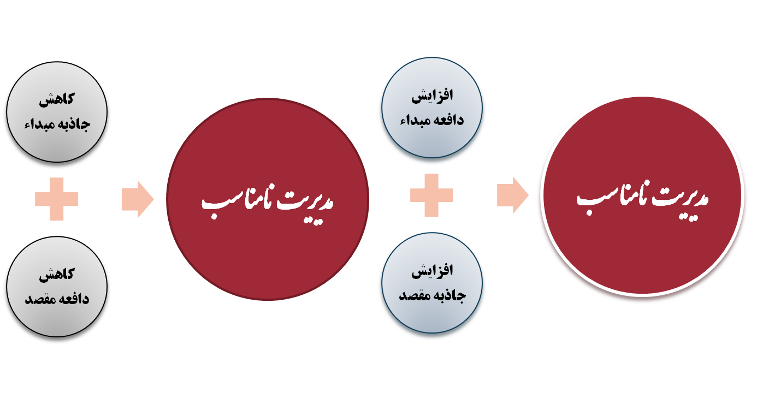

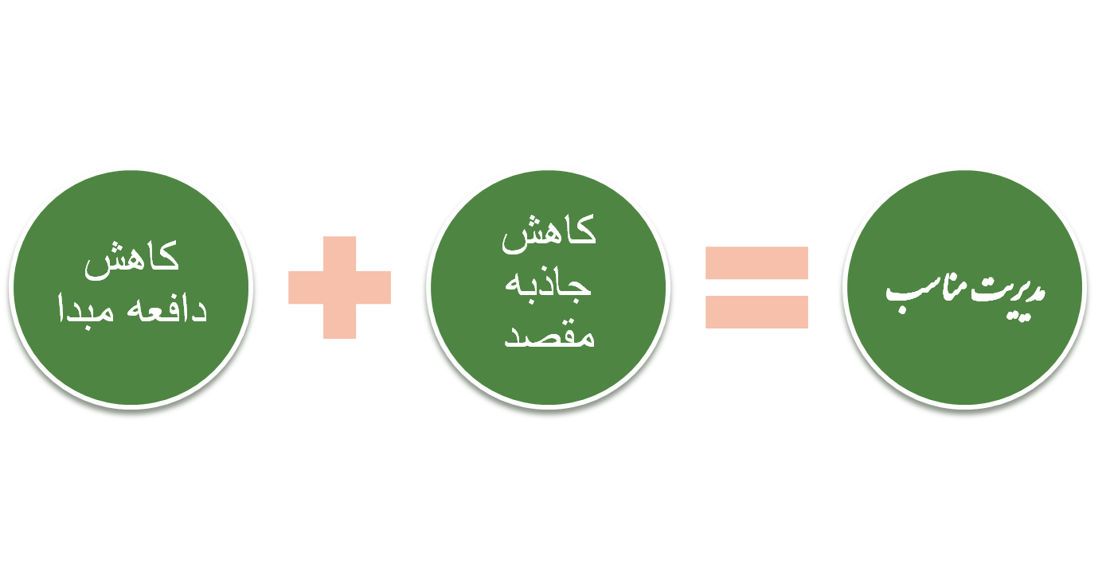

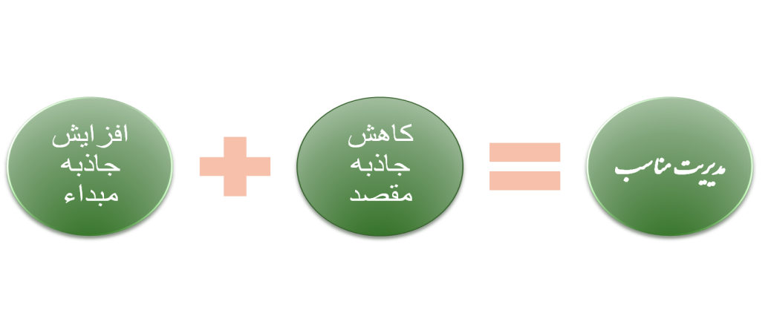

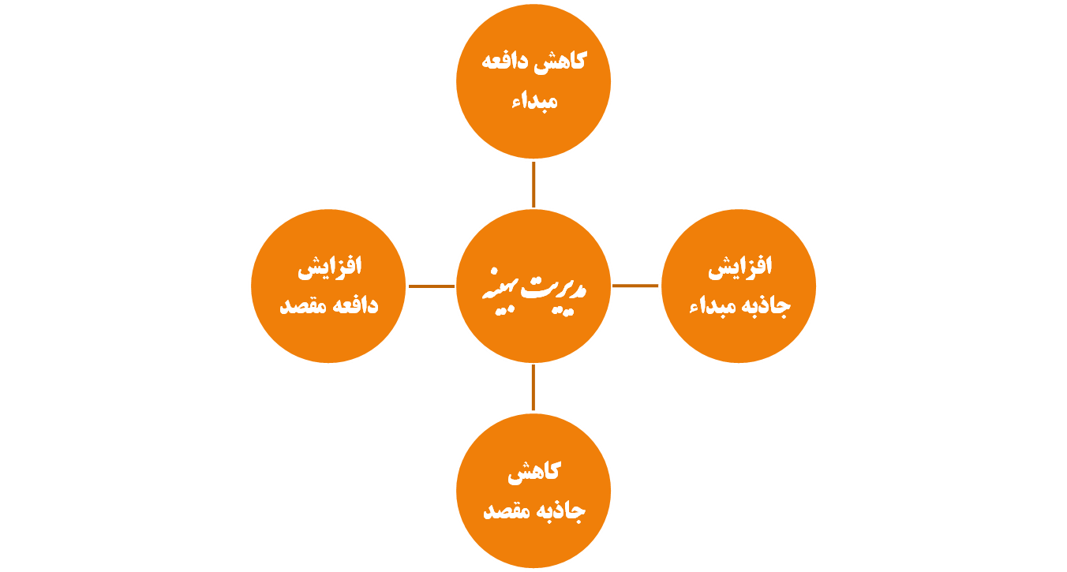

آنچه که در بخشی از صحبت وزیر محترم کشور مطرح شد، رسیدگی بیشتر به مناطق حاشیه ای بود که بر اساس مدل فوق، افزایش جاذبه های مقصد را به دنبال خواهد و این افزایش جاذبه در مناطق حاشیه نشین، نه تنها مشکل را مرتفع نمی کند بلکه ممکن است در صورت مدیریت نامناسب و اتخاذ تصمیمات نادرست بر شدت و حدت آن بیافزاید.

البته بر اساس آموزه های دینی ، ارایه حداقل های زندگی آبرومندانه به افرادی که به هر دلیلی از شهرهای کوچک به حاشیه کلان شهرها مهاجرت نموده اند، ضروری است ولی طبق تجربه سنوات گذشته، فراهم نمودن همه گونه تسهیلات، امکانات و رفاه حداکثری برای حاشیه نشین ها که عمدتا دارای ساخت و سازهای غیر مجاز، غیراصولی و آسیب پذیر هستند نه تنها کاهش معضلات اجتماعی را در پی نخواهد داشت، بلکه باعث رشد روزافزون جمعیت حاشیه نشین کشور و افزایش آسیب های اجتماعی خواهد شد.

<http://alef.ir/vdciuuapqt1aqq2.cbct.html?360606>